ECOBANK SÉNÉGAL
ECOBANK Credit Risk Intelligence
Credit Risk OS · Direction des Risques
Édité le 03/10/2026 · Arrêté du 30/09/2026 · Document confidentiel — usage interne
Le portefeuille en un coup d’œil
ENCOURS  850,4 Mds | RATIO NPL  12,7 % | ECL IFRS 9  37,3 Mds | IMPAYÉS  31,9 Mds
700 clients · 2 500 lignes · encours en Stage 2 : 144,6 Mds

Sommaire
01 Le sommaire se met à jour à l’ouverture (répondez « Oui »). ›

ECOBANK SÉNÉGALCREDIT RISK INTELLIGENCEPortfolio Monitoring & Early Warning · Vue Comité des Risques | REPORTING DATE30 SEPTEMBER 2026PORTFOLIO MONITORINGPortefeuille Ecobank Sénégal · 700 clients · 2 500 lignes ACTE 7

● PORTFOLIO STATUS VIGILANCE ● RISK OUTLOOK · PD 12M 3,8 % · MARKOV ● ANALYSE SÉMANTIQUE 30 retours · 16 en revue ● CONTRÔLES 10 / 10 conformes

01 KEY INDICATORSvs 31/08/2026
TOTAL EXPOSURE850,39 MdXOF · 700 clients■ 0,0 % | TOTAL ARREARS31,89 MdXOF · 547 clients▲ 1,1 % | 31–60 DAYS86,37 Md84 clients▼ -3,5 % | 61–90 DAYS00 clients— | > 90 DAYS / S3323,78 Md264 clients▲ 1,1 %
STAGE 2259,46 Md30,5 % de l'encours▼ -0,4 % | STAGE 3323,78 Md38,1 % de l'encours▲ 1,1 % | PROVISIONS (ECL)37,32 Mdcouverture 4,4 %▲ 0,5 % | WATCHLIST289dossiers · 322,71 Md— | CRITICAL3,49 Md6 dossiers critiques—

02 WHY DID IT MOVE?pont des impayés · impayés XOF
Ouverture | 31,56 Md
Nouveaux impayés | +8,5 M
Aggravations | +324,8 M
Nouveaux clients | 0
Régularisations | 0
Remboursements | 0
Sorties | 0
Clôture | 31,89 Md

02B 3D VISUALSvisuels en relief
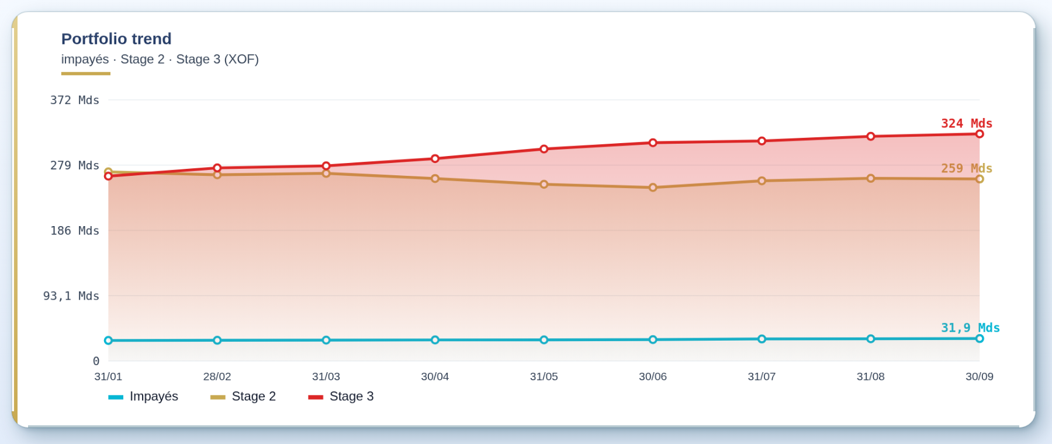
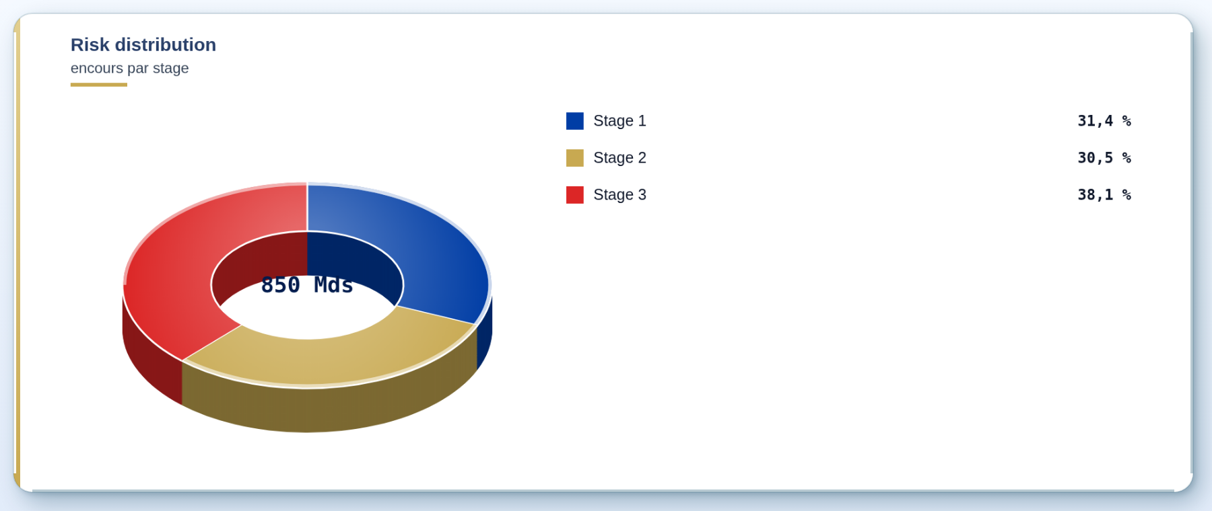
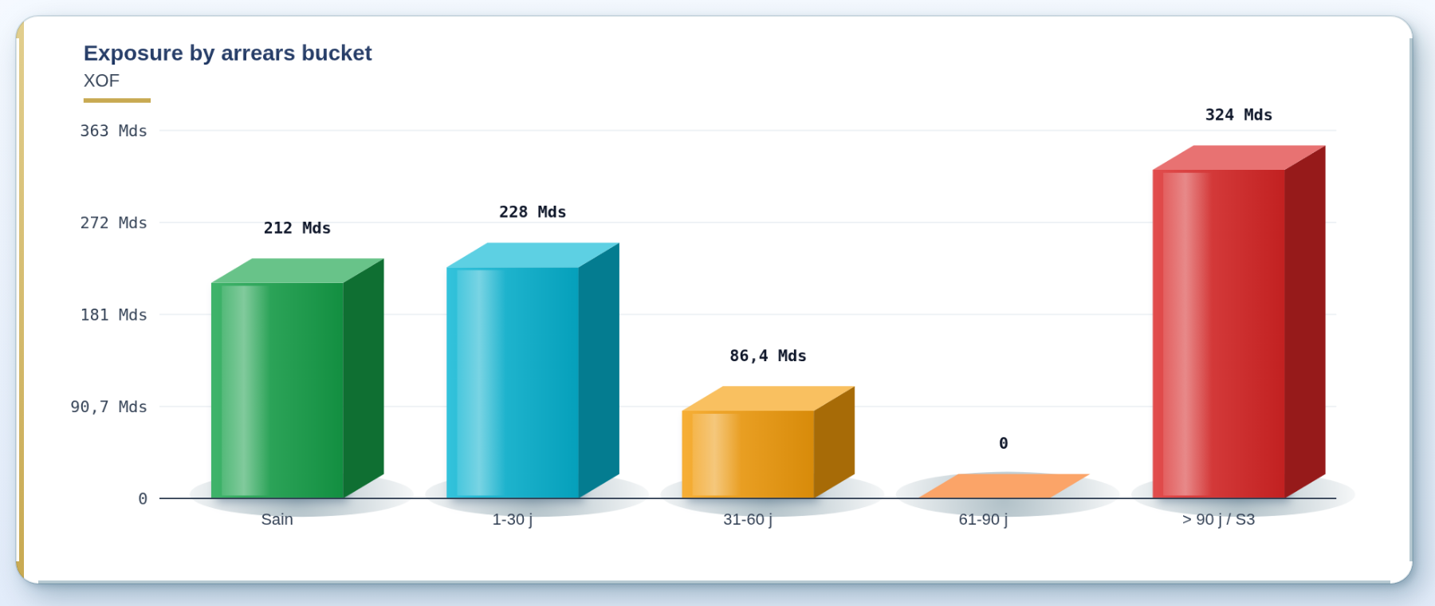
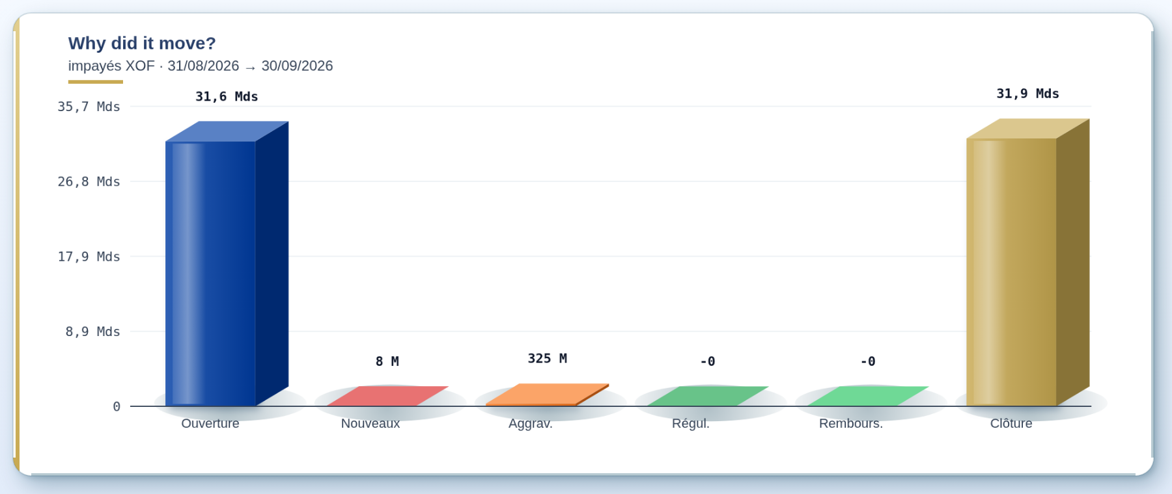
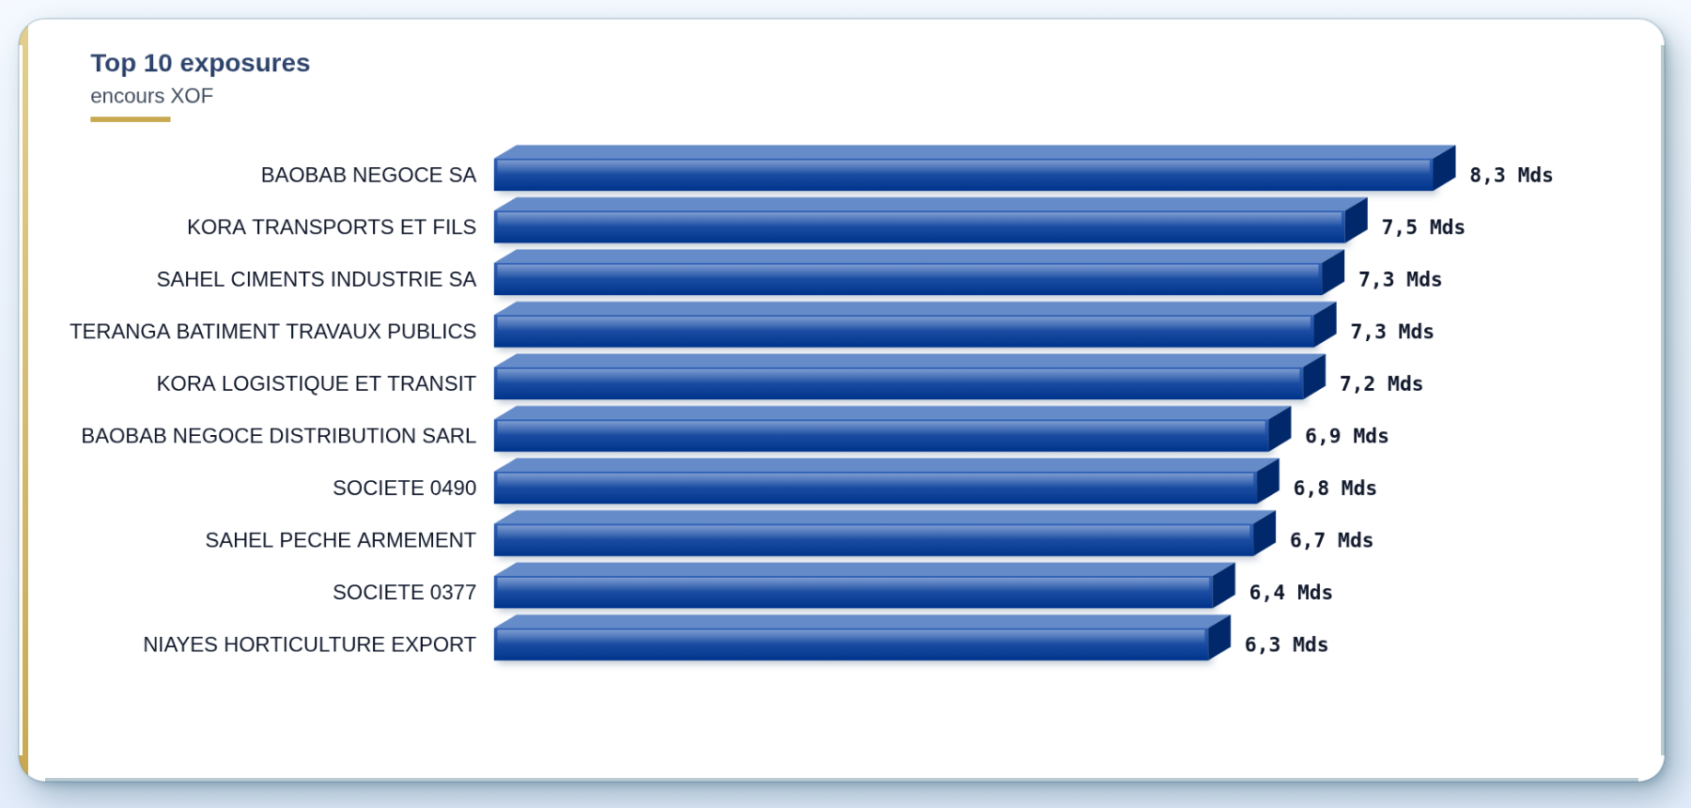

03 TOP RISKSdossiers prioritaires · PD 12M RISK OUTLOOK avec provenance
# | Client | Encours | Impayé | Jours | Stage | Criticité | RISK OUTLOOK PD 12M | Orientation Analyse sémantique | Action
1 | SOCIETE 0078 | 131,5 M | 9,6 M | 286 | S3 | CRITICAL | 13,7 % MARKOV | — | Contrepartie déjà douteuse : mise en demeure et proposition d'un protocole d'apurement daté avant le 15/10/2026 ; rechercher des actifs sais
2 | SOCIETE 0450 | 3,03 Md | 4,3 M | 304 | S3 | CRITICAL | 100,0 % OBSERVED | — | Surveillance renforcée
3 | SOCIETE 0088 | 75,4 M | 1,6 M | 307 | S3 | CRITICAL | 100,0 % OBSERVED | — | Surveillance renforcée
4 | SOCIETE 0208 | 90,4 M | 1,6 M | 296 | S3 | CRITICAL | 100,0 % OBSERVED | — | Surveillance renforcée
5 | SOCIETE 0197 | 87,1 M | 1,4 M | 279 | S3 | CRITICAL | 100,0 % OBSERVED | — | Surveillance renforcée
6 | SOCIETE 0052 | 71,5 M | 965 560 | 271 | S3 | CRITICAL | 100,0 % OBSERVED | — | Surveillance renforcée
7 | BAOBAB NEGOCE DISTRIBUTION SARL | 6,87 Md | 589,7 M | 291 | S3 | HIGH | 13,7 % MARKOV | Gestionnaire | Contrepartie déjà douteuse : mise en demeure et proposition d'un protocole d'apurement daté avant le 15/10/2026 ; rechercher des actifs sais
8 | SOCIETE 0365 | 5,96 Md | 534,4 M | 40 | S2 | HIGH | 13,7 % MARKOV | Gestionnaire | Rencontrer le dirigeant pour analyser les flux du compte, le carnet de commandes et la trésorerie, et qualifier la cause (conjoncturelle ou
9 | SOCIETE 0479 | 5,04 Md | 504,4 M | 291 | S3 | HIGH | 13,7 % MARKOV | — | Contrepartie déjà douteuse : mise en demeure et proposition d'un protocole d'apurement daté avant le 15/10/2026 ; rechercher des actifs sais
10 | SOCIETE 0449 | 5,00 Md | 500,0 M | 305 | S3 | HIGH | 13,7 % MARKOV | Recouvrement amiable | Contrepartie déjà douteuse : mise en demeure et proposition d'un protocole d'apurement daté avant le 15/10/2026 ; rechercher des actifs sais
11 | SOCIETE 0403 | 4,60 Md | 459,0 M | 33 | S2 | HIGH | 13,7 % MARKOV | Recouvrement amiable | Rencontrer le dirigeant pour analyser les flux du compte, le carnet de commandes et la trésorerie, et qualifier la cause (conjoncturelle ou
12 | SAHEL CIMENTS INDUSTRIE SA | 7,34 Md | 435,4 M | 308 | S3 | HIGH | 13,7 % MARKOV | Juridique / contentieux | Contrepartie déjà douteuse : mise en demeure et proposition d'un protocole d'apurement daté avant le 15/10/2026 ; rechercher des actifs sais

04 RISK ACTION CENTERpar niveau de priorité
Niveau | Dossiers | Exposition XOF | Avancement moyen | En retard
CRITICAL | 6 | 3,49 Md | 0 % | 0
HIGH | 48 | 130,04 Md | 17 % | 0
WATCH | 235 | 189,18 Md | 0 % | 0
CURED | 0 | 0 | 0 % | 0

05 INSIGHTScalculés sur les données de l'arrêté
01 IMPAYÉS EN HAUSSE — +333,3 M XOF
Les impayés passent de 31,56 Md à 31,89 Md XOF depuis le 31/08/2026. Nouveaux impayés : 8,5 M (3 % des hausses) ; régularisations : 0 ; remboursements partiels : 0.
05 STAGE 2 & 3 — 583,23 Md XOF
Stage 2 : 259,46 Md (30,5 % de l'encours) ; −947,9 M sur le mois. Stage 3 : 323,78 Md (38,1 %) ; +3,49 Md. Provisions : 37,32 Md XOF.
04 ACTION — 54 dossiers
6 dossiers critiques (3,49 Md XOF) et 48 en priorité haute nécessitent une intervention. Premier dossier : SOCIETE 0450 (3,03 Md, 304 j).
06 RÉGULARISATIONS — 0 dossiers
0 clients en impayé au 31/08/2026 sont revenus à jour, soit 0 XOF d'impayés résorbés.
03 MIGRATION — 9 dossiers
9 clients ont migré vers une tranche d'impayé plus dégradée (1,3 % des clients suivis), dont 6 au-delà de 90 jours ou en Stage 3 pour 3,49 Md XOF d'encours.
07 PROSPECTIF · RISK OUTLOOK — PD 12M = 3,8 %
Probabilité qu'un client sain aujourd'hui devienne douteux sous 12 mois (MARKOV, N = 17 850, 9 mois, confiance faible). Scénario sévère : 66,36 Md XOF d'entrées en douteux attendues (SIMULATED). Estimation indicative : historique insuffisant pour une calibration robuste.
02 CONCENTRATION — TOP 10 = 8,3 %
Les 10 premiers clients portent 70,74 Md XOF sur 850,39 Md. Premier client : BAOBAB NEGOCE SA (1,0 %). Premier segment : X (100 %).
10 ANALYSES AVANCÉES — Guérison 31-60 j = 0,0 %
Un client sain met en moyenne — mois avant le défaut (MARKOV). Probabilité de guérison : 0,0 % depuis 31-60 j, 0,0 % depuis 61-90 j. PD 12M : IC 90 % 3,1 % – 4,6 % (SIMULATED). Backtest : 8,2 entrées prévues contre 8 observées. Un facteur ×2,00 sur les dégradations double la PD (STRESS).
09 STRESS NARRATIF — 8 dossiers · Prix à l'importation
8 dossiers sont directement exposés au scénario « Prix à l'importation » pour 23,76 Md XOF d'encours (exposition jugée par l'analyse sémantique). Sous stress ×2 (EXPERT), les entrées en douteux attendues passent de 3,13 Md à 5,51 Md XOF (calcul Risk Outlook). Autres scénarios : Perte d'un donneur d'ordre (4), Paiements de l'État (3), Crise sanitaire (4).
08 ANALYSE SÉMANTIQUE · RETOURS — 30 commentaires lus
16 dossiers en revue analyste (confiance faible ou incohérence), dont 2 par contrôle d'auto-cohérence ; 2 promesses tombent après la date de bascule. Analyse sémantique ne produit aucun chiffre.

06 RISK OUTLOOK & ANALYSE SÉMANTIQUEprobabilités avec provenance · jugements sans chiffres
RISK OUTLOOK · PD 12M (sains) : 3,8 % — MARKOV · Markov mensuel portefeuille · N = 17 850 · Historique = 9 mois · Horizon = 12 m · Confiance = faible
⚠ Estimation indicative — historique insuffisant pour une calibration statistique robuste.
Scénario sévère : 66,36 Md XOF d'entrées en douteux attendues à 12 mois (SIMULATED).
Analyses avancées — temps moyen avant défaut (sain) : — mois · guérison 31-60 j : 0,0 % · 61-90 j : 0,0 % · PD 12M IC 90 % : 3,1 % – 4,6 % (SIMULATED) · backtest : 8.2 prévues / 8 observées · stress inverse : ×2.00 double la PD.
Stress narratif · scénario | Dossiers | Encours exposé | Entrées douteux · base | · sous stress ×2
Prix à l'importation | 8 | 23,76 Md | 3,13 Md | 5,51 Md
Perte d'un donneur d'ordre | 4 | 17,09 Md | 2,00 Md | 3,54 Md
Paiements de l'État | 3 | 13,74 Md | 1,88 Md | 3,30 Md
Crise sanitaire | 4 | 12,76 Md | 1,74 Md | 3,07 Md
Hydrocarbures | 2 | 7,73 Md | 1,06 Md | 1,86 Md
Gouvernance / fraude | 1 | 7,34 Md | 1,00 Md | 1,77 Md
Campagne agricole | 1 | 5,00 Md | 683,4 M | 1,20 Md
Taux BCEAO | 1 | 1,19 Md | 45,2 M | 87,1 M

Bénéficiaires potentiellement liés |  | Lien (0-2) | Même famille | Lecture | Encours cumulé
KORA TRANSPORTS ET FILS | KORA LOGISTIQUE ET TRANSIT | 1.34 | 73 % | Lien probable | 14,72 Md
TERANGA BATIMENT TRAVAUX PUBLICS | TERANGA IMMOBILIER PROMOTION | 1.23 | 65 % | Lien probable | 13,53 Md
BAOBAB NEGOCE SA | BAOBAB NEGOCE DISTRIBUTION SARL | 1.20 | 73 % | Lien probable | 15,20 Md

Référence | Motif | Confiance | Urgence | Orientation | Statut retenu | Revue / contrôles
L0001140 | Retard technique | 78 % | 3 / 4 | Gestionnaire | Promesse de règlement
L0001765 | Tension de trésorerie | 85 % | 3 / 4 | Gestionnaire | Revue analyste | orientation incertaine
L0002096 | Client injoignable | 100 % | 3 / 4 | Recouvrement amiable | Revue analyste | statut incertain
L0000355 | Régularisation annoncée | 96 % | 2 / 4 | Gestionnaire | Revue analyste | commentaire incohérent avec les jours d'impayés · orientation incertaine · Commentaire trop court pour être exploitable
L0001165 | Perte de revenus | 93 % | 3 / 4 | Recouvrement amiable | Revue analyste | orientation incertaine · Segment douteux au vu du nom
L0002465 | Perte de revenus | 100 % | 3 / 4 | Restructuration (crédit) | Restructuration
L0000639 | Aucun motif | 94 % | 3 / 4 | Recouvrement amiable | Promesse de règlement
L0001328 | Litige juridique | 100 % | 3 / 4 | Juridique / contentieux | Escalade contentieux | Plan d'action APEX sans rapport avec la cause décrite
L0000550 | Santé / décès | 100 % | 3 / 4 | Juridique / contentieux | Revue analyste | orientation incertaine · auto-cohérence : motif et durabilité divergent · Donnée personnelle sensible : à anonymiser avant diffusion
L0002461 | Tension de trésorerie | 100 % | 3 / 4 | Recouvrement amiable | Revue analyste | crédibilité incertaine · orientation incertaine · Date promise 10 j après la bascule en douteux
L0001055 | Aucun motif | 100 % | 3 / 4 | Gestionnaire | Revue analyste | orientation incertaine · Promesse datée selon Analyse sémantique mais date illisible par le code · Commentaire trop court pour être exploitable · Plan d'action APEX sans rapport avec la cause décrite
L0001886 | Aucun motif | 89 % | 2 / 4 | Analyste risque | Revue analyste | commentaire incohérent avec les jours d'impayés · Plan d'action APEX sans rapport avec la cause décrite
L0001753 | Fraude / détournement | 100 % | 4 / 4 | Juridique / contentieux | Escalade contentieux
L0001974 | Aucun motif | 99 % | 3 / 4 | Gestionnaire | Revue analyste | orientation incertaine · Date lue par le code mais promesse jugée vague · Segment douteux au vu du nom
L0001803 | Santé / décès | 100 % | 3 / 4 | Recouvrement amiable | Revue analyste | orientation incertaine · Donnée personnelle sensible : à anonymiser avant diffusion · Segment douteux au vu du nom
L0000582 | Retard technique | 94 % | 3 / 4 | Gestionnaire | Promesse de règlement
L0000668 | Aucun motif | 55 % | 3 / 4 | Restructuration (crédit) | Restructuration
L0001245 | Retard technique | 100 % | 2 / 4 | Gestionnaire | En cours
L0002090 | Tension de trésorerie | 79 % | 3 / 4 | Recouvrement amiable | En cours
L0000358 | — |  |  |  | À faire | Commentaire vide : relancer le gestionnaire
L0001925 | — |  |  |  | À faire | Commentaire vide : relancer le gestionnaire
L0001119 | — |  |  |  | À faire | Commentaire vide : relancer le gestionnaire
L0001849 | Tension de trésorerie | 98 % | 3 / 4 | Recouvrement amiable | Revue analyste | crédibilité incertaine · orientation incertaine · Date promise 31 j après la bascule en douteux
L0001814 | Retard technique | 98 % | 3 / 4 | Gestionnaire | Promesse de règlement
L0001392 | Perte de revenus | 78 % | 3 / 4 | Recouvrement amiable | En cours
L0002091 | Tension de trésorerie | 93 % | 3 / 4 | Restructuration (crédit) | Revue analyste | statut incertain · orientation incertaine
L0001189 | Tension de trésorerie | 96 % | 3 / 4 | Recouvrement amiable | Revue analyste | statut incertain · orientation incertaine · auto-cohérence : motif et durabilité divergent
L0000449 | Fraude / détournement | 100 % | 4 / 4 | Juridique / contentieux | Revue analyste | orientation incertaine
L0002486 | Perte de revenus | 70 % | 3 / 4 | Recouvrement amiable | Revue analyste | orientation incertaine · contrôle d'ordre : l'orientation change quand les options sont inversées
L0001125 | Perte de revenus | 78 % | 3 / 4 | Recouvrement amiable | Revue analyste | crédibilité incertaine

Méthodologie : montants, classes BCEAO / IFRS 9 / ACTE 7 calculés par APEX ; Analyse sémantique (moteur sémantique) ne rend que des jugements, confiance faible → revue analyste ; RISK OUTLOOK : chaque probabilité porte sa provenance (OBSERVED, EMPIRICAL, MARKOV, EXPERT, STRESS, SIMULATED, HYBRID). Contrôles : ✔ Encours : somme des clients = agrégat APEX · ✔ Impayés : somme des clients = agrégat APEX · ✔ Pont des impayés : ouverture + mouvements = clôture · ✔ Tranches : somme des encours par tranche = encours total · ✔ Watchlist : encours ≤ encours total · ✔ Clients en double · ✔ Valeurs non numériques (non-nombres, infinis) · ✔ Provisions de l'historique sur base IFRS 9 (comparables) · ✔ RISK OUTLOOK : PD avec provenance pour chaque client de la watchlist · ✔ Historique disponible pour les tendances.
COUCHE ANALYSE SÉMANTIQUE & RISK OUTLOOK
Analyse sémantique (moteur sémantique) ne produit aucun chiffre : motif, crédibilité, cohérence, urgence, orientation. Les montants, classes BCEAO / IFRS 9 / ACTE 7 restent calculés par APEX. Confiance faible → revue analyste.
RISK OUTLOOK · PD 12M (sains) · 3,8 % · MARKOV · Markov mensuel portefeuille · N = 17 850 · Historique = 9 mois · Horizon = 12 m · Confiance = faible
⚠ Estimation indicative — historique insuffisant pour une calibration statistique robuste.
Analyses avancées · avant défaut (sain) · — · MARKOV · matrice fondamentale
Guérison 31-60 j · 61-90 j · 0.0 % · 0.0 % · MARKOV · absorption
PD 12M · IC 90 % · 3.1 % – 4.6 % · SIMULATED · bootstrap Dirichlet
Backtest (dernier mois) · 8.2 prévues · 8 observées · EMPIRICAL · hors échantillon
Stress inverse · 2.00 × double la PD 12M · STRESS
Analyse sémantique · retours lus · 30 · moteur sémantique v1.13.0 · retour.xlsx
Revue analyste · 16 · confiance faible, incohérence ou divergence d'auto-cohérence
Stress narratif · dossiers exposés · prix importation : 9 · perte donneur ordre : 5 · choc sanitaire : 4 · retard paiements etat : 3 · gouvernance fraude : 2 · choc hydrocarbures : 2 · campagne agricole : 1 · hausse taux : 1 · exposition jugée par l'analyse sémantique
L0001140 · Retard technique · 78 % · Très bonne · Avant la bascule · 3 / 4 · Gestionnaire · Vérifier le règlement annoncé · Promesse de règlement · 13,7 % MARKOV
L0001765 · Tension de trésorerie · 85 % · Très bonne · Avant la bascule · 3 / 4 · Gestionnaire · Vérifier le règlement annoncé · Revue analyste · 13,7 % MARKOV · orientation incertaine
L0002096 · Client injoignable · 100 % · Nulle · Sans date · 3 / 4 · Recouvrement amiable · Visite terrain · Revue analyste · 13,7 % MARKOV · statut incertain
L0000355 · Régularisation annoncée · 96 % · Nulle · Sans date · 2 / 4 · Gestionnaire · Vérifier le règlement annoncé · Revue analyste · 13,7 % MARKOV · commentaire incohérent avec les jours d'impayés · orientation incertaine · Commentaire trop court pour être exploitable
L0001165 · Perte de revenus · 93 % · Faible · Avant la bascule · 3 / 4 · Recouvrement amiable · Relance du gestionnaire · Revue analyste · 3,8 % MARKOV · orientation incertaine · Segment douteux au vu du nom
L0002465 · Perte de revenus · 100 % · Faible · Sans date · 3 / 4 · Restructuration (crédit) · Étude de restructuration · Restructuration · 13,7 % MARKOV
L0000639 · Aucun motif · 94 % · Faible · Avant la bascule · 3 / 4 · Recouvrement amiable · Relance du gestionnaire · Promesse de règlement · 13,7 % MARKOV
L0001328 · Litige juridique · 100 % · Nulle · Sans date · 3 / 4 · Juridique / contentieux · Transfert au contentieux · Escalade contentieux · 13,7 % MARKOV · Plan d'action APEX sans rapport avec la cause décrite
L0000550 · Santé / décès · 100 % · Nulle · Sans date · 3 / 4 · Juridique / contentieux · Visite terrain · Revue analyste · 13,7 % MARKOV · orientation incertaine · auto-cohérence : motif et durabilité divergent · Donnée personnelle sensible : à anonymiser avant diffusion
L0002461 · Tension de trésorerie · 100 % · Bonne · Après la bascule · 3 / 4 · Recouvrement amiable · Vérifier le règlement annoncé · Revue analyste · 13,7 % MARKOV · crédibilité incertaine · orientation incertaine · Date promise 10 j après la bascule en douteux
L0001055 · Aucun motif · 100 % · Nulle · Sans date · 3 / 4 · Gestionnaire · Surveillance simple · Revue analyste · 13,7 % MARKOV · orientation incertaine · Promesse datée selon Analyse sémantique mais date illisible par le code · Commentaire trop court pour être exploitable · Plan d'action APEX sans rapport avec la cause décrite
L0001886 · Aucun motif · 89 % · Nulle · Sans date · 2 / 4 · Analyste risque · Vérifier le règlement annoncé · Revue analyste · 3,8 % MARKOV · commentaire incohérent avec les jours d'impayés · Plan d'action APEX sans rapport avec la cause décrite
L0001753 · Fraude / détournement · 100 % · Nulle · Sans date · 4 / 4 · Juridique / contentieux · Transfert au contentieux · Escalade contentieux · 13,7 % MARKOV
L0001974 · Aucun motif · 99 % · Faible · Avant la bascule · 3 / 4 · Gestionnaire · Visite terrain · Revue analyste · 13,7 % MARKOV · orientation incertaine · Date lue par le code mais promesse jugée vague · Segment douteux au vu du nom
L0001803 · Santé / décès · 100 % · Moyenne · Avant la bascule · 3 / 4 · Recouvrement amiable · Vérifier le règlement annoncé · Revue analyste · 13,7 % MARKOV · orientation incertaine · Donnée personnelle sensible : à anonymiser avant diffusion · Segment douteux au vu du nom
L0000582 · Retard technique · 94 % · Bonne · Avant la bascule · 3 / 4 · Gestionnaire · Vérifier le règlement annoncé · Promesse de règlement · 13,7 % MARKOV
L0000668 · Aucun motif · 55 % · Faible · Sans date · 3 / 4 · Restructuration (crédit) · Étude de restructuration · Restructuration · 13,7 % MARKOV
L0001245 · Retard technique · 100 % · Faible · Sans date · 2 / 4 · Gestionnaire · Vérifier le règlement annoncé · En cours · 13,7 % MARKOV
L0002090 · Tension de trésorerie · 79 % · Faible · Sans date · 3 / 4 · Recouvrement amiable · Relance du gestionnaire · En cours · 13,7 % MARKOV
L0000358 · sans commentaire · Sans retour · À faire · 13,7 % MARKOV · Commentaire vide : relancer le gestionnaire
L0001925 · sans commentaire · Sans retour · À faire · 13,7 % MARKOV · Commentaire vide : relancer le gestionnaire
L0001119 · sans commentaire · Sans retour · À faire · 13,7 % MARKOV · Commentaire vide : relancer le gestionnaire
L0001849 · Tension de trésorerie · 98 % · Moyenne · Après la bascule · 3 / 4 · Recouvrement amiable · Vérifier le règlement annoncé · Revue analyste · 13,7 % MARKOV · crédibilité incertaine · orientation incertaine · Date promise 31 j après la bascule en douteux
L0001814 · Retard technique · 98 % · Moyenne · Avant la bascule · 3 / 4 · Gestionnaire · Vérifier le règlement annoncé · Promesse de règlement · 3,8 % MARKOV
L0001392 · Perte de revenus · 78 % · Nulle · Sans date · 3 / 4 · Recouvrement amiable · Visite terrain · En cours · 13,7 % MARKOV
L0002091 · Tension de trésorerie · 93 % · Faible · Sans date · 3 / 4 · Restructuration (crédit) · Visite terrain · Revue analyste · 3,8 % MARKOV · statut incertain · orientation incertaine
L0001189 · Tension de trésorerie · 96 % · Nulle · Sans date · 3 / 4 · Recouvrement amiable · Visite terrain · Revue analyste · 13,7 % MARKOV · statut incertain · orientation incertaine · auto-cohérence : motif et durabilité divergent
L0000449 · Fraude / détournement · 100 % · Nulle · Sans date · 4 / 4 · Juridique / contentieux · Visite terrain · Revue analyste · 13,7 % MARKOV · orientation incertaine
L0002486 · Perte de revenus · 70 % · Faible · Sans date · 3 / 4 · Recouvrement amiable · Étude de restructuration · Revue analyste · 13,7 % MARKOV · orientation incertaine · contrôle d'ordre : l'orientation change quand les options sont inversées
L0001125 · Perte de revenus · 78 % · Moyenne · Avant la bascule · 3 / 4 · Recouvrement amiable · Mise en demeure · Revue analyste · 13,7 % MARKOV · crédibilité incertaine

